

项目名称：工程硕士管理系统
软件需求规格说明书

文件状态：  [√] 草稿  [ ] 正式发布  [ ] 正在修改 | 文件标识：
文件状态：  [√] 草稿  [ ] 正式发布  [ ] 正在修改 | 当前版本： | v0.1
文件状态：  [√] 草稿  [ ] 正式发布  [ ] 正在修改 | 作 者： | Class01G05
文件状态：  [√] 草稿  [ ] 正式发布  [ ] 正在修改 | 完成日期： | 2014年2月23日

华东师范大学软件学院
- 版本历史
版本/状态 | 作者/修改者 | 日期 | 说明
0.1 | 雷晓宇、公雯/钱轶 | 2014年2月23日 | 新建

目 录
1. 概述 4
2. 系统面向的用户群体 4
3. 客户信息 4
4. 系统应当遵循的标准或规范 4
5. 系统目标与范围 4
6．业务分析描述 6
6.1业务描述 6
6.1.1 招生部分业务描述 6
6.1.2 学籍管理部分业务描述 8
6.2业务数据流图 8
6.3业务说明 8
6.3.1 招生部分业务说明 8
6.3.2 学籍部分业务说明 9
7. 系统中的角色 9
8. 系统的功能性需求 10
8.0 功能性需求分类 10
8.1 用例描述 11
8.1.1 招生部分 11
8.1.2 学籍管理部分 16
9. 产品的非功能性需求 18
9.1 用户界面需求 18
9.2 软硬件环境需求 18
9.3 产品质量需求（可选） 18
9.4 其它需求 19
10.外部接口 19
11.关键词汇 19
附录A：需求确认 20

1. 概述
本系统“工程硕士管理系统”旨在方便学院行政人员对招生、学籍管理和课程成绩管理方面的工作；方便异地考生报名参与春秋两次的工程硕士招生；方便在校工程硕士对自己课程、成绩和学籍的查询。
在当前信息化的时代，地域和时间的差距变得越来越小，人们虽身处异地但是交流却通过网络而变得异常方便与快捷，为了缩小工程硕士意向考生、学院教务、在校学生在时间和地域上的差距，我们需要一种完善便捷的工程硕士管理系统来实现这一目的。工程硕士管理系统将会为学院教务、异地考生和在校学生们提供极大的便利和提高了效率，实现数据共享，避免重复劳动，规范教学管理行为等。

2. 系统面向的用户群体
本系统主要面对学院教务、意向考生、在校学生及其他相关人员。
教务的使用目的在于通过本系统简化工程硕士的招生和管理工作，解决繁琐的工作可能引发的问题与错误。本系统能为其减少工作量和工作负担，节约时间，快速且高效的完成工程硕士的管理工作。
意向考生的使用目的在于能够通过本系统实现异地网上报名，并能方便快捷的查询自己的报名状态，且在线缴纳考试费和得到考试通知等。本系统能为其解决地域上的距离，节约时间，简单完成报名。
在校学生的使用目的在于通过本系统查询自己的学籍状态和课程成绩，实现自己便利的查询各种信息。
综上所述，本系统能够为用户们减少时间与地域上的差别，减少工作量，实现迅速、高效、便利、信息化的目的，用户们选择本系统的可能性非常高。

3. 客户信息
软件学院负责工程硕士的教务。

4. 系统应当遵循的标准或规范
提示：阐述本产品应当遵循什么标准、规范，违反标准、规范的产品通常不太可能被客户接受。

本系统应尊重报考人员和在校人员的信息保密，保证在数据传输过程的安全性。招生部分应遵守教育局与学校规定的招生流程规范。

5. 系统目标与范围
提示一：阐述本产品“适用的领域”和“不适用的领域”，本产品“应当包含的内容”和“不包含的内容”。说清楚产品范围的好处是：（1）有助于判断什么是需求，什么不是需求；（2）可以将开发精力集中在产品范围之内，少干吃力不讨好的事情；（3）有助于控制需求的变更。
提示二：如果本节的内容和另一份文档的内容一样，可以各处出处，如：“请参见 XXX”。
本系统整合了对意向报考人员和在校人员信息的统一管理，简便教务对繁琐的信息的处理，从而达到高效快速处理工程硕士的招生和学籍管理工作。并为报考人员和在校人员提供了诸多信息查询的功能，便于其随时随地掌握自己的当前状态，适用于教育招生与信息管理领域。
本系统适用于每年春秋两次的工程硕士招生和在校硕士生的学籍管理，应当包含招生和学籍管理两部分内容。
招生部分实现在线和现场两种报名方式报名的意向考生的报考信息的数字化。
学籍管理部分实现学生学籍、课程和成绩等信息的数字化，便于在线查询。

6．业务分析描述

6.1业务描述

6.1.1 招生部分业务描述
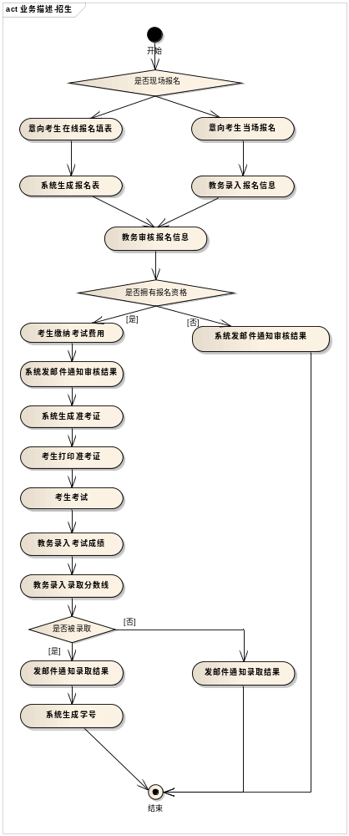

6.1.2 学籍管理部分业务描述
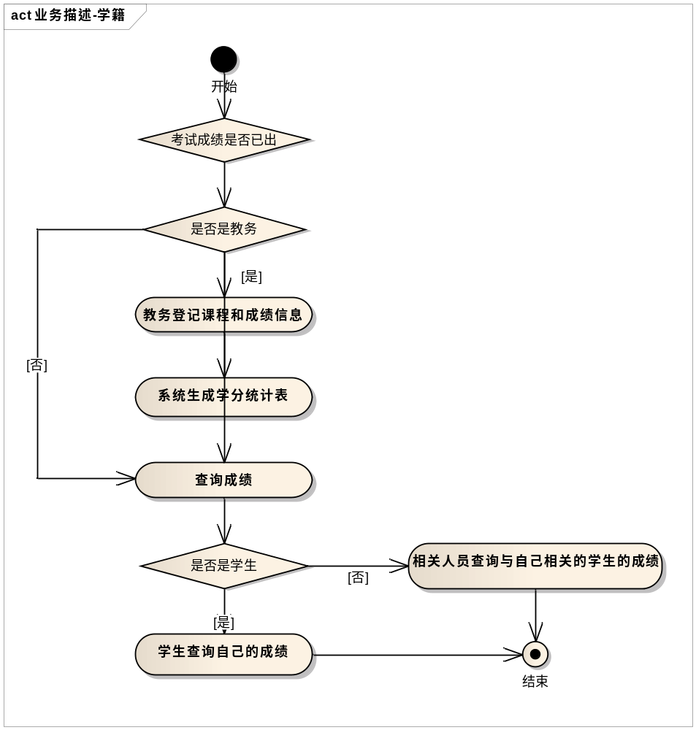

6.2业务数据流图
招生管理系统顶层图：
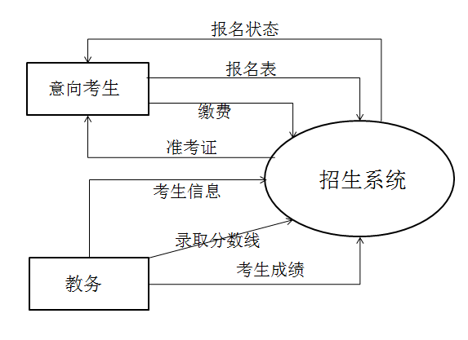

招生管理系统1层图：

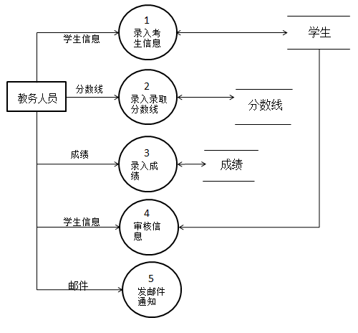

学籍管理系统顶层图：
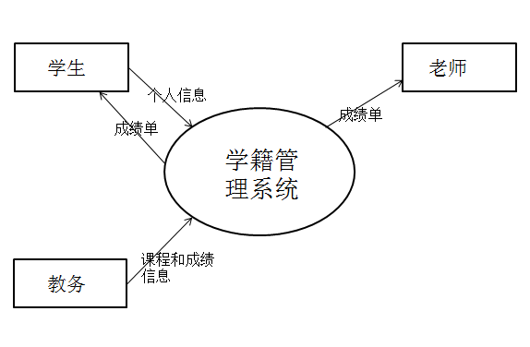

学籍管理系统1层图：
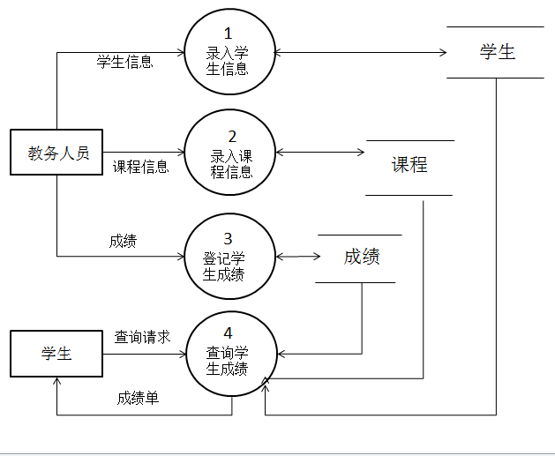

6.3业务说明

6.3.1 招生部分业务说明
- 工程硕士每年进行春秋两次招生，有报考意向的人员可通过现场和在线两种方式向学院报名，填写报名表。报名表需填写如下信息，包括姓名、身份证号、性别、出生年月、民族、工作单位、个人简历、毕业院校、毕业专业、毕业时间、毕业编号、学位时间、学位编号、性质、联系电话和所在地区等，并提供一张1寸照片。
- 学院教务根据报名信息进行审核，对于不符合要求的意向考生通知其不能参加考试。
- 报名截止后，学院教务对于合格并已缴考试费用、各种证件齐全和真实的意向考生确定准考证号。
- 学院教务根据各地考生的数量、地理位置等信息，安排考试的城市、考场、考试科目、考试时间等考场信息并打印准考证和综合面试表。
- 意向生在规定时间规定地点参加笔试，随后参加综合面试。
- 考试结束后，学院教务录入考试成绩。
- 学院教务根据当年学院和相关部门的统一规定的录取分数，向被录取的学生分配学号，完成考生的录取工作，并通过邮件通知录取考生，向录取考生发放录取通知书。

6.3.2 学籍部分业务说明
- 每学期开学默认所有学生已注册，学生状态分为已缴费，未缴费；在读，退学。
- 在学生的课程成绩出炉后，教务登记课程和成绩信息，包括教学点名称、学期信息、课程名称、学分数、任课教师、课程性质、成学生姓名、学号、成绩。
- 相关人员进行成绩查询，除常规的内容外，还包括通过考核的学生等。
- 教务进行学分统计。
- 学生进行成绩查询。

7. 系统中的角色
角色名称 | 职责描述
教务 | 通过本系统完成工程硕士的招生、录取和学籍管理等诸多功能，是本系统的主要使用者。
意向考生 | 通过本系统完成工程硕士的在线报名功能，并能通过本系统查询当前自己的状态，是本系统的第二主要使用者。
学生 | 通过本系统查询自己的学籍状态和课程成绩信息等功能。
相关人员 | 通过本系统查询工程硕士的课程成绩信息等功能。

8. 系统的功能性需求

8.0 功能性需求分类
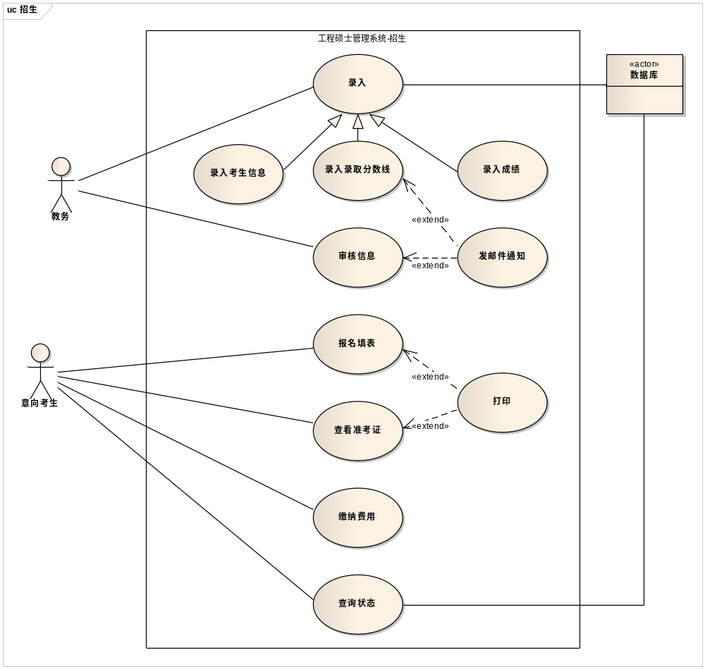

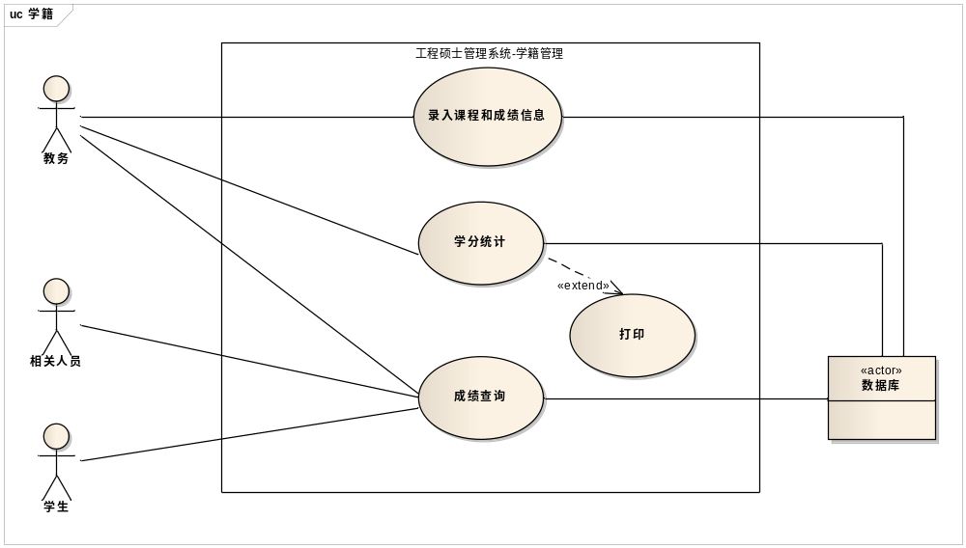

8.1 用例描述

8.1.1 招生部分

8.1.1.1 用例1——录入
用例名称 | 录入
用例ID | 001
用例说明 | 本用例为录入基本功能的父用例，实现用户向系统输入数据的检查与存储。  子用例包括用例2、3、4、12。
参与者 | 教务
前置条件 | 参与者的终端与本系统之间的网络链接正常，本系统和数据库正常运行，参与者的终端正常运行。
基本事件流 | - 接受参与者的录入请求，显示相应的页面；  - 检查输入数据的合法性；  - 接受参与者的提交请求，将所录入数据存储到相应数据库表单中，返回 “已存储”的提示信息。
异常事件流 | 1a. 参与者取消录入，系统返回初始状态；  1b. 网络断链，显示“网络已断开”的错误信息；  2a. 若输入数据不合法，显示 “所输入数据不合法，请重新输入”的提示信息；  3a. 参与者取消录入，系统返回初始状态；  3b. 网络断链，显示“网络已断开”的错误信息；  3c. 系统故障，不能与数据库进行交互，显示“系统故障，请稍后重试”的错误信息。
后置条件 | 数据库中增加所输入的数据，返回“已存储”的提示信息。  2a发生时显示提示信息。  3b、3b、3c发生时显示错误信息。

8.1.1.2 用例2——录入考生信息
用例名称 | 录入考生信息
用例ID | 002
用例说明 | 本用例为用例001“录入”的子用例。实现现场报名的意向考生的信息录入、检查和存储。
参与者 | 教务
前置条件 | 参与者的终端与本系统之间的网络链接正常，本系统和数据库正常运行，参与者的终端正常运行。
基本事件流 | - 接受参与者的录入请求，显示录入意向考生信息页面，提示输入考生信息包括：姓名、身份证号、性别、个人1寸照片、出生年月、民族、工作单位、个人简历、毕业院校、毕业专业、毕业时间、毕业编号、学位时间，学位编号、性质、联系电话、所在地区；  - 检查输入数据的合法性；  - 接受参与者的提交请求，将所录入数据存储到相应数据库表单中，返回 “已存储”的提示信息并生成电子版报名表存储于参与者终端。
异常事件流 | 1a. 参与者取消录入，系统返回初始状态；  1b. 网络断链，显示“网络已断开”的错误信息；  2a. 若输入数据不合法，显示 “所输入数据不合法，请重新输入”的提示信息；  3a. 参与者取消录入，系统返回初始状态；  3b. 网络断链，显示“网络已断开”的错误信息；  3c. 系统故障，不能与数据库进行交互，显示“系统故障，请稍后重试”的错误信息。
后置条件 | 数据库中增加所输入的数据并修改考生状态，返回“已存储”的提示信息并生成电子版报名表存储于参与者终端。  2a发生时显示提示信息。  1b、3b、3c发生时显示错误信息。

8.1.1.3 用例3——录入录取分数线
用例名称 | 录入录取分数线
用例ID | 003
用例说明 | 将确定录取分数线输入到本系统中，确定录取人选。
参与者 | 教务
前置条件 | 笔试面试成绩和录取分数线已经公布。  参与者的终端与本系统之间的网络链接正常，本系统和数据库正常运行，参与者的终端正常运行。
基本事件流 | - 接受参与者的录入请求，显示录入录取分数线页面；  - 检查输入数据的合法性；  - 接受参与者的提交请求，根据所输入的录取分数线在相应数据库表单中筛选意向考生，调用用例10“发邮件通知”，根据报名信息中的邮箱地址自动发送邮件通知录取信息及其他信息  - 成绩≥录取分数线的学生，按照一定规则生成学号，生成电子版的录取通知书存储于参与者终端，并向其邮箱发送录取通知书电子版；  - 成绩＜录取分数线的学生，向其发送未被录取等信息，邮件发送成功后，删除数据库中相应的数据。
异常事件流 | 1a. 参与者取消录入，系统返回初始状态；  1b. 网络断链，显示“网络已断开”的错误信息；  2a. 若输入数据不合法，显示 “所输入数据不合法，请重新输入”的提示信息；  3a. 参与者取消录入，系统返回初始状态；  3b. 网络断链，显示“网络已断开”的错误信息；  3c. 系统故障，不能与数据库进行交互，显示“系统故障，请稍后重试”的错误信息。
后置条件 | 生成和电子版的录取通知书存储于参与者终端，所有被录取考生拥有唯一学号，所有意向考生收到邮件，数据库数据更新：只保留被录取考生的信息和考生状态。  2a发生时显示提示信息。  1b、3b、3c发生时显示错误信息。

8.1.1.4 用例4——录入成绩
用例名称 | 录入成绩
用例ID | 004
用例说明 | 本用例为用例001“录入”的子用例。实现意向考生的笔试以及面试成绩的录入和存储。
参与者 | 教务
前置条件 | 参与者的终端与本系统之间的网络链接正常，本系统和数据库正常运行，参与者的终端正常运行。
基本事件流 | 1. 接受参与者的录入请求，显示录入考生成绩页面，提示输入考生初试信息包括：姓名、准考证号、身份证号、基础综合、英语、专业基础、综合面试、总分；  2.检查输入数据的合法性；  3.接受参与者的提交请求，将所录入数据存储到相应数据库表单中，返回 “已存储”的提示信息并生成电子版报名表存储于参与者终端。
异常事件流 | 1a. 参与者取消录入，系统返回初始状态；  1b. 网络断链，显示“网络已断开”的错误信息；  2a. 若输入数据不合法，显示 “所输入数据不合法，请重新输入”的提示信息；  3a. 参与者取消录入，系统返回初始状态；  3b. 网络断链，显示“网络已断开”的错误信息；  3c. 系统故障，不能与数据库进行交互，显示“系统故障，请稍后重试”的错误信息。
后置条件 | 数据库中增加所输入的数据并修改考生状态，返回“已存储”的提示信息并生成电子版成绩单存储于参与者终端。  2a发生时显示提示信息。  1b、3b、3c发生时显示错误信息。

8.1.1.5 用例5——审核信息
用例名称 | 审核信息
用例ID | 005
用例说明 | 教务根据报名信息进行审核。
参与者 | 教务
前置条件 | 数据库中存在意向考生的报名信息。  参与者的终端与本系统之间的网络链接正常，本系统和数据库正常运行，参与者的终端正常运行。
基本事件流 | - 接受参与者的审核请求，显示报名信息页面；  - 接受参与者提交的审核结果  - 审核通过，调用用例10“发邮件通知”，向审核通过的考生的邮箱发送包含“报名信息审核通过”等内容的邮件，更新数据库中的考生状态；  - 审核未通过，调用用例10“发邮件通知”，向审核未通过的考生的邮箱发送包含“报名信息审核未通过”等内容的邮件，更新数据库中的考生状态。
异常事件流 | 1a. 参与者取消审核，系统返回初始状态；  1b. 网络断链，显示“网络已断开”的错误信息；  2a. 参与者取消提交，系统返回初始状态；  2b. 网络断链，显示“网络已断开”的错误信息；  2c. 系统故障，不能与数据库进行交互，显示“系统故障，请稍后重试”的错误信息。
后置条件 | 所有意向考生收到邮件，数据库数据更新。  2b、2b、2c发生时显示错误信息。

8.1.1.6 用例6——报名填表
用例名称 | 报名填表
用例ID | 006
用例说明 | 意向考生在线填写报名表并提交，支持考生查看修改并打印报名表。
参与者 | 意向考生
前置条件 | 考生的终端与本系统之间的网络链接正常，本系统和数据库正常运行，考生的的终端正常运行。
基本事件流 | 1.接受参与者的录入请求，显示需要填的表格；  2.检查输入数据的合法性；  3.接受参与者的提交请求，将所录入数据存储到相应数据库表单中，返回 “已提交”的提示信息。
异常事件流 | 1a. 参与者取消录入，系统返回初始状态；  1b. 网络断链，显示“网络已断开”的错误信息；  2a. 若输入数据不合法，显示 “所输入数据不合法，请重新输入”的提示信息；  3a. 参与者未提交，系统返回初始状态；  3b. 网络断链，显示“网络已断开”的错误信息；  3c. 系统故障，不能与数据库进行交互，显示“系统故障，请稍后重试”的错误信息。
后置条件 | 数据库中增加所提交的数据，自动生成报名表，返回“已提交”的提示信息。  2a发生时显示提示信息。  3b、3b、3c发生时显示错误信息。

8.1.1.7 用例7——查看准考证
用例名称 | 查看准考证
用例ID | 007
用例说明 | 意向考生在线查看准考证内容
参与者 | 意向考生
前置条件 | 意向考生报名和审核信息成功，并成功缴纳相关费用。  参与者的终端与本系统之间的网络链接正常，本系统、数据库正常运行，参与者的终端正常运行。
基本事件流 | 接受意向考生的查看准考证请求，为考生显示准考证预览图片；
异常事件流 | 1a. 不能正常打开准考证预览图片，显示“请重新加载”的提示信息；  1b. 网络断链，显示“网络已断开”的错误信息；
后置条件 | 考生获悉个人准考证号与考试信息

8.1.1.8 用例8——缴纳费用
用例名称 | 缴纳费用
用例ID | 008
用例说明 | 意向考生在报名和审核成功，通过本系统在线向学院缴纳考试费用。
参与者 | 意向考生
前置条件 | 意向考生报名和审核信息成功。  参与者的终端与本系统之间的网络链接正常，本系统、数据库和在线支付系统正常运行，参与者的终端正常运行。
基本事件流 | - 接受意向考生的支付请求，显示支付页面，调用在线支付系统；  - 显示支付结果  - 支付成功，更新数据库中的考生状态，显示“支付成功”的提示信息。  - 支付失败，显示“支付失败，请重试”的错误信息。
异常事件流 | 1a. 参与者取消支付，系统返回初始状态；  1b. 网络断链，显示“网络已断开”的错误信息；  2a. 参与者取消支付，系统返回初始状态；  2b. 网络断链，显示“网络已断开”的错误信息；  2c. 系统故障，不能与数据库进行交互，显示“系统故障，请稍后重试”的错误信息。  2d. 系统故障，不能与在线支付系统进行交互，显示“系统故障，请稍后重试”的错误信息。
后置条件 | 支付成功时，数据库更新相应数据。  1b、2b、2c、2d发生时显示错误信息。

8.1.1.9 用例9——查询状态
用例名称 | 查询状态
用例ID | 009
用例说明 | 意向考生可查询本人的报名审核是否通过，是否成功缴费，以及是否被录取等状态。
参与者 | 意向考生
前置条件 | 意向考生注册成功，并登录系统。
基本事件流 | - 意向考生网上提交或现场提交报名表后，登录系统查询报名表是否审核通过；  - 确认审核通过并缴费后可登录查询是否缴费成功；  - 成功参与考试的考生可在成绩公布后登录系统查询是否被录取。
异常事件流 | 1a. 网络断链，显示“网络已断开”的错误信息；  1b.系统故障，不能与数据库进行交互，显示“系统故障，请稍后重试”的错误信息。  2a. 网络断链，显示“网络已断开”的错误信息；  2b.系统故障，不能与数据库进行交互，显示“系统故障，请稍后重试”的错误信息。  3a. 网络断链，显示“网络已断开”的错误信息；  3b.网络繁忙，显示“网络繁忙，请刷新重试”的提示信息；  3c.成绩未公布，显示“成绩尚未公布，请耐心等待”的提示信息；
后置条件 | 考生查询到相应的信息。

8.1.1.10 用例10——发邮件通知
用例名称 | 发邮件通知
用例ID | 010
用例说明 | 接受用例5“审核信息”和用例3“录入录取分数线”的调用，根据数据库的考生信息中邮箱地址向意向考生发送通知邮件。
参与者 | 无
前置条件 | 教务完成审核信息或录入录取分数线。  参与者的终端与本系统之间的网络链接正常，本系统、数据库和邮件系统正常运行，参与者的终端正常运行。
基本事件流 | - 接受用例5“审核信息”的调用，向所有意向考生的邮箱地址中发送审核结果：通过或不通过；  - 接受用例3“录入录取分数线”的调用，向所有意向考生的邮箱地址中发送录取结果（录取或未录取）及其他信息（如：录取考生的学号、报道时间等）。
异常事件流 | 1a. 本系统或邮件系统故障，显示邮件发送不成功的错误信息；  2a. 本系统或邮件系统故障，显示邮件发送不成功的错误信息；
后置条件 | 所有意向考生收到邮件。  1a和2a发生时显示错误信息。

8.1.1.11 用例11——打印
用例名称 | 打印
用例ID | 011
用例说明 | 意向考生可在线打印报名表和准考证
参与者 | 意向考生
前置条件 | 意向考生查看所填写的报名表以及准考证并确认信息无误
基本事件流 | - 意向考生点击打印  - 电脑通过调用连接的打印机打印相应的材料
异常事件流 | 1a. 系统故障，点击打印按钮无响应，显示“系统故障，请稍后重试”的错误信息。  1b. 网络断链，显示“网络已断开”的错误信息；  2a. 打印机未连接，显示“打印失败，请检查设备”的错误提示；  2b. 网络断链，显示“网络已断开”的错误信息；
后置条件 | 打印成功，返回“打印成功”的提示信息。  1a、1b、2a、2b、发生时显示错误信息。

8.1.2 学籍管理部分

8.1.2.1 用例12——录入课程和成绩信息
用例名称 | 录入课程和成绩信息
用例ID | 012
用例说明 | 当学生的课程成绩出炉后，教务登记课程和成绩信息。
参与者 | 教务
前置条件 | 学生的课程成绩出炉。  参与者的终端与本系统之间的网络链接正常，本系统和数据库正常运行，参与者的终端正常运行。
基本事件流 | - 接受参与者的录入请求，显示录入课程和成绩信息页面，提示输入课程信息包括：教学点名称、学期信息、课程名称、学分数、任课教师、课程性质；成绩信息包括：学生姓名、学号、成绩；  - 检查输入数据的合法性；  - 接受参与者的提交请求，将所录入数据存储到相应数据库表单中，返回 “已存储”的提示信息并生成电子版成绩考核一览表存储于参与者终端。
异常事件流 | 1a. 参与者取消录入，系统返回初始状态；  1b. 网络断链，显示“网络已断开”的错误信息；  2a. 若输入数据不合法，显示 “所输入数据不合法，请重新输入”的提示信息；  3a. 参与者取消录入，系统返回初始状态；  3b. 网络断链，显示“网络已断开”的错误信息；  3c. 系统故障，不能与数据库进行交互，显示“系统故障，请稍后重试”的错误信息。
后置条件 | 数据库中增加所输入的数据，返回“已存储”的提示信息并生成电子版成绩考核一览表存储于参与者终端。  2a发生时显示提示信息。  1b、3b、3c发生时显示错误信息。

8.1.2.2 用例13——学分统计
用例名称 | 学分统计
用例ID | 013
用例说明 | 教务根据数据库中的数据对每个学生的学分进行统计。
参与者 | 教务
前置条件 | 学生修读课程考试通过并得到学分。
基本事件流 | 1．接受参与者的统计请求，打开电子版成绩考核一览表，其中包含成绩相关信息包括：课程名称、学分数、课程性质、学生姓名、学号、成绩、考核是否通过；  2.将该学生考核通过的科目的学分相加得到该生的已修读学分情况；  3.将数据存储到相应数据库表单中，更新数据库。
异常事件流 | 1a.电子版成绩考核一览表损坏，无法打开，显示“系统故障，请稍后重试”的错误信息；  1b. 网络断链，显示“网络已断开”的错误信息；  3a. 系统故障，不能与数据库进行交互，显示“系统故障，请稍后重试”的错误信息。
后置条件 | 得到学分统计结果，数据库数据更新。  1a、1b、3a发生时显示错误信息。

8.1.2.3 用例14——成绩查询
用例名称 | 成绩查询
用例ID | 014
用例说明 | 相关人员可对学生的成绩进行查询
参与者 | 相关人员（包括学生，任课教师，教务在内）
前置条件 | 学生的课程成绩公布，并经由教务成功录入课程成绩信息。
基本事件流 | - 相关人员登录系统  - 接受相关人员的查询请求，显示成绩查询页面。  - 选择检索条件，包括学期，科目并点击查询。可查询某一学期的成绩，单科成绩，以及所有成绩汇总。
异常事件流 | 1a.登录失败，提示“登录失败，请重新登录”的错误信息；  1b. 网络断链，显示“网络已断开”的错误信息；  2a. 系统故障，不能与数据库进行交互，显示“系统故障，请稍后重试”的错误信息。  3a.网络断链，显示“网络已断开”的错误信息；  3b.点击查询系统无响应，显示“系统故障，请稍后重试”的错误信息。
后置条件 | 相关人员查询成功。

9. 产品的非功能性需求

9.1 用户界面需求
需求名称 | 详细要求
信息整齐清晰 | 网页界面的排版需要整齐，让用户一目了然，能更快的找到自己想要的信息
界面的美观 | 在保证功能性需求完成的情况下，适当美化网页界面
系统的运行稳定 | 编码过程中考虑到代码的效率问题，尽量减少服务器压力与浏览器内存占用

9.2 软硬件环境需求
需求名称 | 详细要求
服务器系统 | 运行进程的服务器系统需要能够使用NodeJS
浏览器类型 | IE9及以上、Firefox1.5（内核1.8）及以上、Chrome、Safari、Opera等主流浏览器

9.3 产品质量需求（可选）
主要质量属性 | 详细要求
正确性 | 不允许出现业务错误。
健壮性 | 服务器收到错误的信息请求时，会有一套自动进行的缺省处理。
可靠性 | 除电源硬件、操作系统外不允许异常退出或崩溃。
性能，效率 | 系统处理业务时间最迟时间小于等于5秒。
易用性 | 注册登录查询等流程简单，操作方便。
清晰性 | 使用者能清楚地看到需要的信息。
安全性 | 用户只能通过系统操作后台数据，不能够对数据库进行直接操作。
可扩展性 | 可在当前需求基础之上进行功能上的扩展。
兼容性 | 只能运行在指定软硬件环境中。
可移植性 | 支持NodeJS的系统皆可以移植。

9.4 其它需求
目前无。

外部接口
目前为B组预留2个接口（浏览器中地址访问的方式来进行两个服务器间的数据传递）
- auth 用途：通用验证接口
- getQualifyStudent 用途：获得具有开题资格的同学名单

11.关键词汇
词汇名称 | 词汇解释
NodeJS | 用于运行服务器进程的工具

附录A：需求确认

需求确认
本《需求规格说明书》建立在双方对需求的共同理解基础之上，我同意后续的开发工作根据该《需求规格说明书》开展。如果需求发生变化，我们将按照“需求变更控制规程”执行。我明白需求的变更将导致双方重新协商成本、资源和进度等。
客户（老师）承诺 | 签字，日期
项目经理承诺 | 签字，日期

